从基本元素到空间形态-小节诊断（1）
- 判断下列说法是否正确，在括号内打“√”或“×”：
（1）几何中的点有大小，可以用实心小圆点完全表示； （ ）
（2）线段可以延伸； （ ）
（3）在研究地球公转时，可以将地球抽象为一个点； （ ）
（4）几何中的平面没有厚度； （ ）
（5）我们可以在纸上画出一个完整的几何平面； （ ）
（6）平静的湖面在研究其面积时，可以近似看作一个平面． （ ）
- 线段、射线、直线的区别是什么？

- 如何判断一个几何图形是“平面图形”还是“立体图形”？请各举一个生活中的例子．

- 如图，以点O为端点的射线有 条．
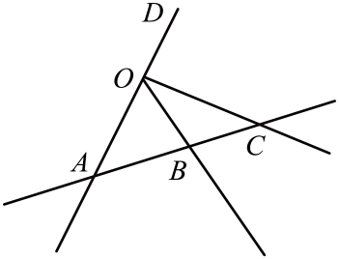

5．如图，线段上有两点B，C，图中共有_______条线段．
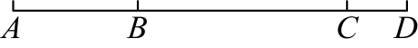
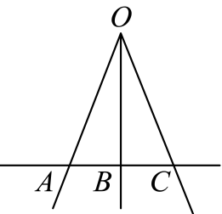
6. 图中一共有 条线段．

- 如图，，为线段上的一点，点，分别为线段，的中点，则的长为________．
- 直线的位置关系如图所示，则下列语句：
①点B在直线上；②直线经过点C；③直线两两相交；④点B是直线的交点，以上语句正确的有_________（只填写序号）
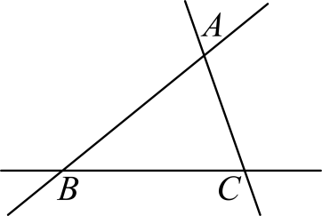
二、解答题
9. 如图，已知四个点A、B、C、D，根据下列要求画图：

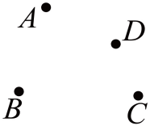

(1)画线段；
(2)画射线，与线段的延长线交于点E；
(3)找一点P，使P既在直线上，又在直线上．

10. 如图，点为线段上一点，点为线段的中点，且，．
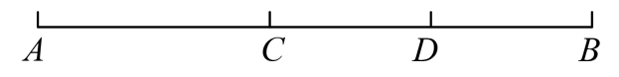
（1）求线段的长度；
（2）若点是线段的中点，求线段CE的长度．

